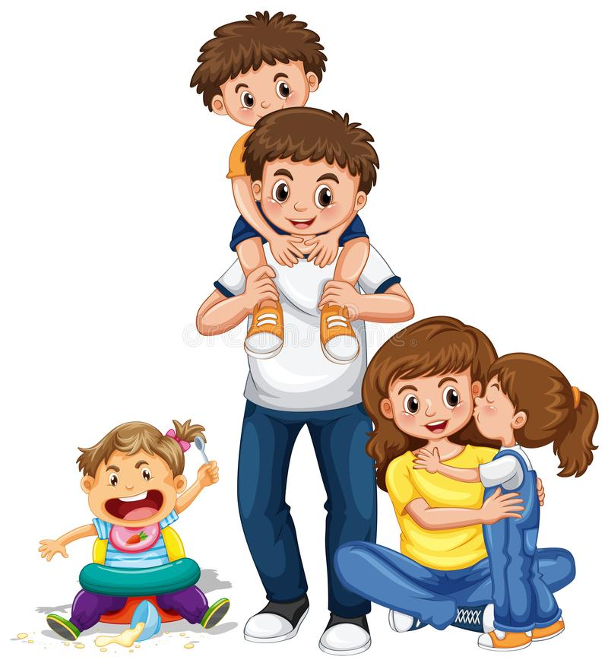

**Тест для родителей: «Какой вы родитель?»**

***Можете ли Вы?***  
**1. В любой момент оставить все свои дела и заниматься ребенком?**а) могу и всегда так поступаю;  
б) могу, но не всегда так поступаю;  
в) не могу.  
**2. Посоветоваться с ребенком, несмотря на его возраст?**а) могу и всегда так поступаю;  
б) могу, но не всегда так поступаю;  
в) не могу.  
**3. Признаться ребенку в ошибке, совершенной по отношению к нему?**а) могу и всегда так поступаю;  
б) могу, но не всегда так поступаю;  
в) не могу.  
**4. Извиниться перед ребенком в случае своей неправоты?**а) могу и всегда так поступаю;  
б) могу, но не всегда так поступаю;  
в) не могу.  
**5. Сохранять самообладание, даже если поступок вывел Вас из себя?**а) могу и всегда так поступаю;  
б) могу, но не всегда так поступаю;  
в) не могу.  
**6. Поставить себя на место ребенка?**а) могу и всегда так поступаю;  
б) могу, но не всегда так поступаю;  
в) не могу.  
**7. Поверить хотя бы на минуту, что Вы – добрая фея (добрый волшебник)?**а) могу и всегда так поступаю;  
б) могу, но не всегда так поступаю;  
в) не могу.  
**8. Рассказать ребенку поучительный случай из детства, представляющий Вас в невыгодном свете?**а) могу и всегда так поступаю;  
б) могу, но не всегда так поступаю;  
в) не могу.  
**9. Всегда воздерживаться от слов и выражений, которые могут ранить ребенка?**а) могу и всегда так поступаю;  
б) могу, но не всегда так поступаю;  
в) не могу.  
**10. Выделить ребенку один день, когда он может делать, что пожелает, и ни во что не вмешиваться?**а) могу и всегда так поступаю;  
б) могу, но не всегда так поступаю;  
в) не могу.  
**11. Пообещать ребенку, исполнить его желание за хорошее поведение?**а) могу и всегда так поступаю;  
б) могу, но не всегда так поступаю;  
в) не могу.  
**12. Не прореагировать, если Ваш ребенок ударил, грубо оттолкнул, незаслуженно обидел другого ребенка?**а) могу и всегда так поступаю;  
б) могу, но не всегда так поступаю;  
в) не могу.  
**13. Устоять против детских просьб и слез, если вы уверены, что это – каприз, детская прихоть?**  
а) могу и всегда так поступаю;  
б) могу, но не всегда так поступаю;  
в) не могу.

**Подсчет очков.** Ответ **«а»** оценивается в 3 очка, **«б»** - 2,**«в»** - 1 очко.  
**От 30 до 39 очков.**  
Ребенок – самая большая ценность в Вашей жизни. Вы стремитесь не только понять, но и узнавать его, относитесь к нему с уважением, придерживайтесь наиболее прогрессивных принципов воспитания и постоянной линии поведения. Другими словами, Вы действуете правильно и можете надеяться на хорошие результаты.  
**От 18 до 30 очков.**  
Забота о ребенке для Вас – вопрос первостепенной важности. Вы обладаете способностями воспитателя, но на практике не всегда применяете их последовательно и целенаправленно. Порой Вы чересчур строги, в других случаях излишне мягки. Кроме того, Вы склонны к компромиссам, которые ослабляют воспитательный эффект. Вам следует задуматься над своим подходом к воспитанию ребенка.  
**Менее 18 очков.**  
У Вас серьезные проблемы с воспитанием ребенка. Вам недостает либо знаний, либо желания сделать ребенка личностью. Обратитесь за помощью к воспитателям, психологу, ознакомьтесь с книгами по семейному воспитанию.